**МИНОБРНАУКИ РОССИИ**

**ФГБОУ ВПО «Пензенский государственный университет»**

**Кафедра «Математическое обеспечение и применение ЭВМ»**

**ОТЧЕТ**

по лабораторной работе №9

«Программирование с использованием строковых переменных»

Выполнил: гр. 19ВИ1

Мельхов. А. А.

Проверил: к.т.н., доцент

Казаков Б.В.

Пенза 2019 г.

**Лабораторная работа №9**

**Тема: «Программирование с использованием строковых переменных»**

Вариант №13

**Цель работы:** познакомить с понятием String и выработать навыки работы с символьной информацией в языке программирования Pascal научиться использовать строки символов и множества при решении задач.

**Задание:** Поменять местами слова в строках, состоящих из двух слов**.**

**Коды программ на языке Pascal:**

**var**

N: integer;

splited, stroki: **array of** string;

buffer: string;

**begin**

write('Введите количество строк: ');

readln(N);

setLength(stroki, N);

writeln('Вводите строки:');

**for var** i := 0 **to** N - 1 **do**

**begin**

readln(stroki[i]);

splited := stroki[i].split(' ');

**if** splited.length = 2 **then**

**begin**

buffer := splited[0];

splited[0] := splited[1];

splited[1] := buffer;

stroki[i] := splited[0] + ' ' + splited[1];

**end**

**end**;

writeln();

**foreach** x: string **in** stroki **do**

writeln(x);

**end**.

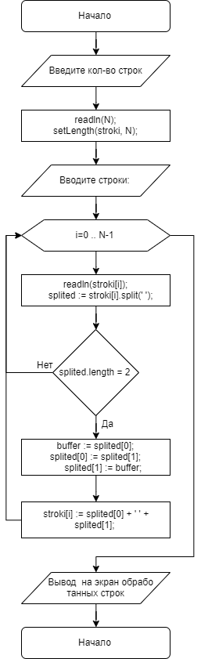**Блок-схема алгоритма работы программы:**

**Результаты работы программы:**

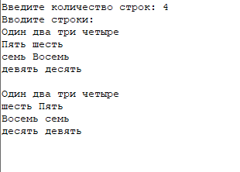

**Вывод:** познакомился с понятием String и выработал навыки работы с символьной информацией в языке программирования Pascal научился использовать строки символов и множества при решении задач.